КОМИТЕТ  РЕСПУБЛИКИ ТАТАРСТАН  ПО ОХРАНЕ ОБЪЕКТОВ КУЛЬТУРНОГО НАСЛЕДИЯ |  | ТАТАРСТАН РЕСПУБЛИКАСЫНЫӉ МӘДӘНИ МИРАС ОБЪЕКТЛАРЫН САКЛАУ КОМИТЕТЫ
ПРИКАЗ БОЕРЫК
№

О включении выявленного объекта культурного наследия «Бюст Героя Советского Союза М.Н. Кузьмина», 1975 г., расположенного по адресу: Республика Татарстан, Кайбицкий район, с. Старое Тябердино,
в единый государственный реестр объектов культурного наследия (памятников истории и культуры) народов Российской Федерации
в качестве объекта культурного наследия регионального значения «Бюст Героя Советского Союза
М.К. Кузьмина», 1975 г., расположенного по адресу:
Республика Татарстан, Кайбицкий муниципальный район, с. Старое Тябердино, ул. Советская, д. 28, утверждении границ его территории и предмета охраны

В соответствии с Федеральным законом от 25 июня 2002 года № 73-ФЗ
«Об объектах культурного наследия (памятниках истории и культуры) народов Российской Федерации», Законом Республики Татарстан от 1 апреля
2005 года № 60-ЗРТ «Об объектах культурного наследия в Республике Татарстан», положительным заключением государственной историко-культурной экспертизы
от 03.12.2025 п р и к а з ы в а ю:
- Включить выявленный объект культурного наследия
«Бюст Героя Советского Союза М.Н. Кузьмина», 1975 г., расположенный по адресу: Республика Татарстан, Кайбицкий район, с. Старое Тябердино, в единый государственный реестр объектов культурного наследия (памятников истории
и культуры) народов Российской Федерации в качестве объекта культурного наследия регионального значения «Бюст Героя Советского Союза М.К. Кузьмина», 1975 г., (вид объекта – памятник), расположенного по адресу: Республика Татарстан, Кайбицкий муниципальный район, с. Старое Тябердино, ул. Советская, д. 28.
- Утвердить границы территории объекта культурного наследия регионального значения «Бюст Героя Советского Союза М.К. Кузьмина», 1975 г., расположенного по адресу: Республика Татарстан, Кайбицкий муниципальный район, с. Старое Тябердино, ул. Советская, д. 28, согласно приложению № 1
к настоящему приказу.
- Утвердить предмет охраны объекта культурного наследия регионального значения «Бюст Героя Советского Союза М.К. Кузьмина», 1975 г., расположенного по адресу: Республика Татарстан, Кайбицкий муниципальный район, с. Старое Тябердино, ул. Советская, д. 28, согласно приложению № 2 к настоящему приказу.
- Отделу учета объектов культурного наследия и градостроительной деятельности обеспечить внесение сведений о границах территории указанного объекта культурного наследия в Единый государственный реестр недвижимости
и единый государственный реестр объектов культурного наследия (памятников истории и культуры) народов Российской Федерации.
- Контроль за исполнением настоящего приказа оставляю за собой.

Председатель И.Н. Гущин
Приложение № 1
к приказу Комитета
Республики Татарстан по охране объектов культурного наследия
от __________ 2025 года № _____

Границы территории
объекта культурного наследия регионального значения
«Бюст Героя Советского Союза М.К. Кузьмина», 1975 г., расположенного по адресу: Республика Татарстан, Кайбицкий муниципальный район, с. Старое Тябердино,
ул. Советская, д. 28

Карта (схема) границ территории объекта культурного наследия
регионального значения «Бюст Героя Советского Союза М.К. Кузьмина», 1975 г., расположенного по адресу: Республика Татарстан, Кайбицкий муниципальный район,
с. Старое Тябердино, ул. Советская, д. 28
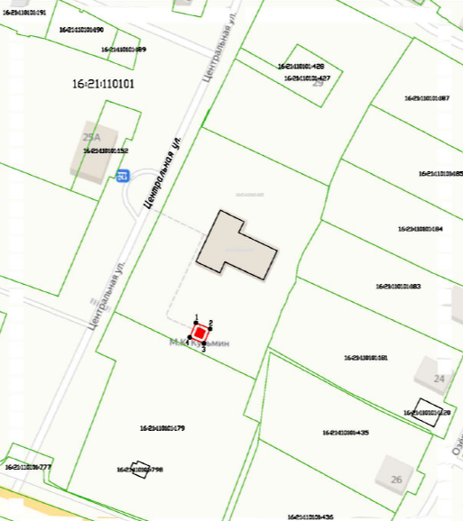
Масштаб 1:1000
Условные обозначения:
 | - граница территории объекта культурного наследия
 | - характерная точка границ территории объекта культурного наследия
 | - объект культурного наследия
 | - границы земельных участков по сведениям ЕГРН
16:21:110101:182 | - кадастровый номер земельного участка
Текстовое описание
границ территории объекта культурного наследия регионального значения
«Бюст Героя Советского Союза М.К. Кузьмина», 1975 г., расположенного по адресу: Республика Татарстан, Кайбицкий муниципальный район, с. Старое Тябердино,
ул. Советская, д. 28

Границы территории объекта культурного наследия регионального значения «Бюст Героя Советского Союза М.К. Кузьмина», 1975 г., расположенного по адресу: Республика Татарстан, Кайбицкий муниципальный район, с. Старое Тябердино,
ул. Советская, д. 28, проходят:
Прохождение границы |  | Описание прохождения границы
от точки | до точки | Описание прохождения границы
1 | 2 | от точки 1 в северо-восточном направлении по внутриквартальной границе земельного участка  с кадастровым номером 16:21:110101:182 на расстоянии 6,26м до точки 2;
2 | 3 | от точки 2 в юго-восточном направлении по внутриквартальной границе земельного участка  с кадастровым номером 16:21:110101:182 на расстоянии 6,39м до точки 3;
3 | 4 | от точки 3 в юго-западном направлении по внутриквартальной границе земельного участка  с кадастровым номером 16:21:110101:182 на расстоянии 6,26м до точки 4;
4 | 1 | от точки 4 в северо-западном направлении по внутриквартальной границе земельного участка  с кадастровым номером 16:21:110101:182 на расстоянии 6,39м до точки 1.

Таблица характерных точек
границ территории объекта культурного наследия регионального значения
«Бюст Героя Советского Союза М.К. Кузьмина», 1975 г., расположенного по адресу: Республика Татарстан, Кайбицкий муниципальный район, с. Старое Тябердино,
ул. Советская, д. 28
№  точки | Координаты точки в местной системе координат (МСК-16)
№  точки | X | Y
1 | 426193.76 | 1217115.83
2 | 426191.32 | 1217121.60
3 | 426185.43 | 1217119.11
4 | 426187.87 | 1217113.34
1 | 426193.76 | 1217115.83

Приложение № 2
к приказу Комитета
Республики Татарстан по охране объектов культурного наследия
от __________ 2025 года № _____

Предмет охраны
объекта культурного наследия регионального значения
«Бюст Героя Советского Союза М.К. Кузьмина», 1975 г., расположенного по адресу: Республика Татарстан, Кайбицкий муниципальный район, с. Старое Тябердино,
ул. Советская, д. 28

- Местоположение объекта в южной части с. Старое Тябердино.
- Объемно-пространственная композиция: конфигурация в плане: квадратная форма; высотные отметки по верхней точке памятника.
- Бюст. Литой из металла бюст, изображающий Героя Советского Союза Кузьмина М.К.
- Таблички. Три прямоугольные металлические таблички с нанесенными методом литья словами «КУЗЬМИН», «МИХАИЛ КУЗЬМИЧ», «1915-1941 гг.».

*Предмет охраны может быть изменен по результатам комплексных и научных исследований и проведения реставрационных работ.
Таблица предмета охраны
объекта культурного наследия регионального значения
«Бюст Героя Советского Союза М.К. Кузьмина», 1975 г., расположенного по адресу: Республика Татарстан, Кайбицкий муниципальный район, с. Старое Тябердино,
ул. Советская, д. 28
№  п\п | Предмет охраны | Фотофиксация основных элементов/графические материалы
1. | Местоположение объекта в южной части с. Старое Тябердино | Условные обозначения:  - объект культурного наследия  Рис.1. Местоположение объекта
2. | Объемно-пространственная композиция: конфигурация в плане: квадратная форма; высотные отметки по верхней точке памятника | 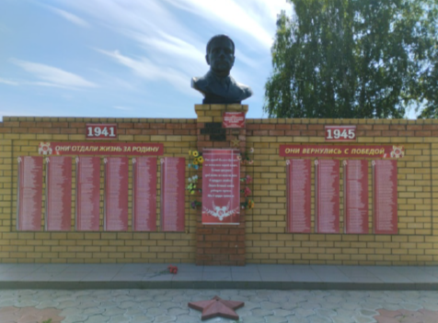  Рис.2. Общий вид
3. | Бюст. Литой из металла бюст, изображающий Героя Советского Союза Кузьмина М.К. | 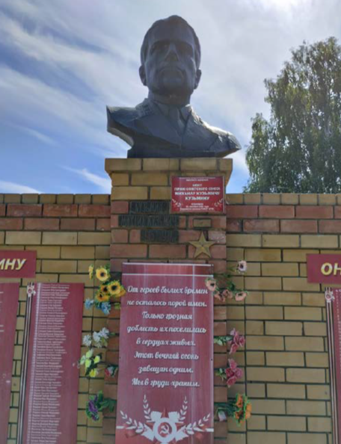  Рис.3. Вид с запада
4. | Таблички. Три прямоугольные металлические таблички с нанесенными методом литья словами «КУЗЬМИН», «МИХАИЛ КУЗЬМИЧ», «1915-1941 гг.» | 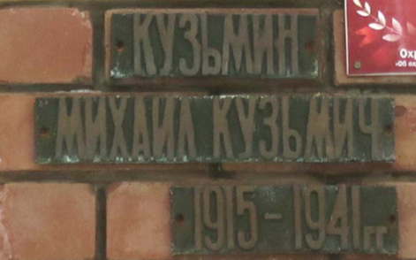  Рис.4. Таблички

